НОВОГОДНИЕ БАНКЕТЫ
31.12.2021
ТАВЕРНА АРАРАТ
Известный ресторан армянской кухни прямо в центре города! Будет накрыт настоящий армянский праздничный стол, с обилием разнообразных угощений и коронных блюд армянской кулинарии.
Начало в 22:00
Цена Новогоднего банкета на человека (нетто)
Взрослые от 14 лет | 105$
Дети 6 – 13 лет | 90$
Дети 0-5 лет (на коленях родителей) | бесплатно
В стоимость входит:
Музыкальная шоу-программа, подарки от Дед Мороза для детей, угощение (подробное меню указано ниже).
Меню:

Сырная тарелка
Мясная тарелка
Свежие овощи
Зелень, оливки, лимон
Сцеженный мацун
Постная долма
Салат оливье
Салат Табуле
Блинчики с мясом
Армянская долма
Ишли кюфта
Свиная рулька по-армянски
Армянская форель
Фрукты
Дессерт
Прохладительные напитки
1 бутылка водки или вина на 4 чел
1 бутылка шампанского на 4 чел

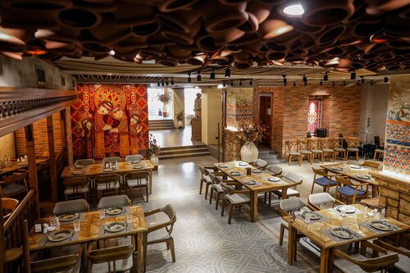

HIN ARENI MUSIC HALL
Музыкально-винный ресторан отеля Ани Плаза 4*. Популярное место еще с советских времен. Вкусная кухня и интерьер в виде лаундж-бара.
С 23:00 до 06:00
Цена Новогоднего банкета на человека (нетто)
Взрослые от 12 лет | 125$
Дети 4 – 11 лет | 115$
Дети 0-3 лет (на коленях родителей) | бесплатно

В стоимость входит:
Музыкальная шоу-программа, угощение (подробное меню указано ниже).

Меню

Горячие блюда
Шашлык из свинины
Картофель на гриле
Грибы на гриле

Салаты
Салат с тунцом
Салат Старый Арени
Сцеженный мацун

Напитки
Вода / минеральная вода

Алкогольные напитки
Вино Старый Арени

Десерт
Фрукты
Армянская выпечка Гата
Кофе, чай

